Муниципальное бюджетное дошкольное образовательное учреждение «Центр развития ребёнка – детский сад № 91»



**Номинация**: Серия НОД по формированию элементарных математических представлений (по УМК «Тропинки», «Предшкольная пора»)

**Название работы**: **«Знакомство с интерактивными блоками Дьениша»**

**Автор**: Шарыгина Марина Николаевна, воспитатель по интеллектуальному развитию, МБДОУ «ЦРР – детский сад №91», г.Нижнекамск, пр.Мира, 32-107, тел. 8-917-285-87-47, m_sharigina@mail.ru

**Пояснительная записка**

Цифровой образовательный ресурс «Знакомство с интерактивными блоками Дьениша» начинает серию методических разработок к дидактическому материалу «Логические блоки Дьенеша». Вы уже знакомы с блоками Дьениша, способствующие успешному умственному развитию детей. Работая в центре развития и имея интерактивное оборудование мы перевели объёмный вариант игры в плоскостной, интерактивный. Для этого мы использовали программу Изитич фирмы Панасоник.

Данная презентация предназначена для интерактивных досок любого типа и ноутбуков, оснащенных специальным маркером. Ребенок познает окружающий предметный мир, выявляет свойства предметов - цвет, форму, размер, и вот тут-то логические блоки Дьенеша очень помогут ему в этом.

Представленные задания этого ЦОР способствуют развитию интеллектуальных способностей у детей. Развивается аккуратность, т.к. надо фигуры поворачивать на 90, 180 градусов.

Разработанные задания направлены на освоение детьми наиболее сложных разделов программы: представление о свойствах предметов (блоков) – форме, величине, цвете; развития логического мышления.

**Возраст детей**: подготовительная к школе группа.

**Оборудование**: интерактивная доска, ноутбуки для каждого ребёнка, проектор, презентация «Знакомство с интерактивными блоками Дьениша» и на детские ноутбуки и на ноутбук воспитателя.

**Программное обеспечение**: EasiTeach Next Generation, Word

**Ход занятия:**

Ребята, вы любите играть с конструктором? А какой конструктор у вас есть (варианты ответов детей: лего, пластмассовые и деревянные кубики) А что можно построить из них? (варианты ответов детей) Сегодня я вам предлагаю поиграть в конструктор на компьютере.

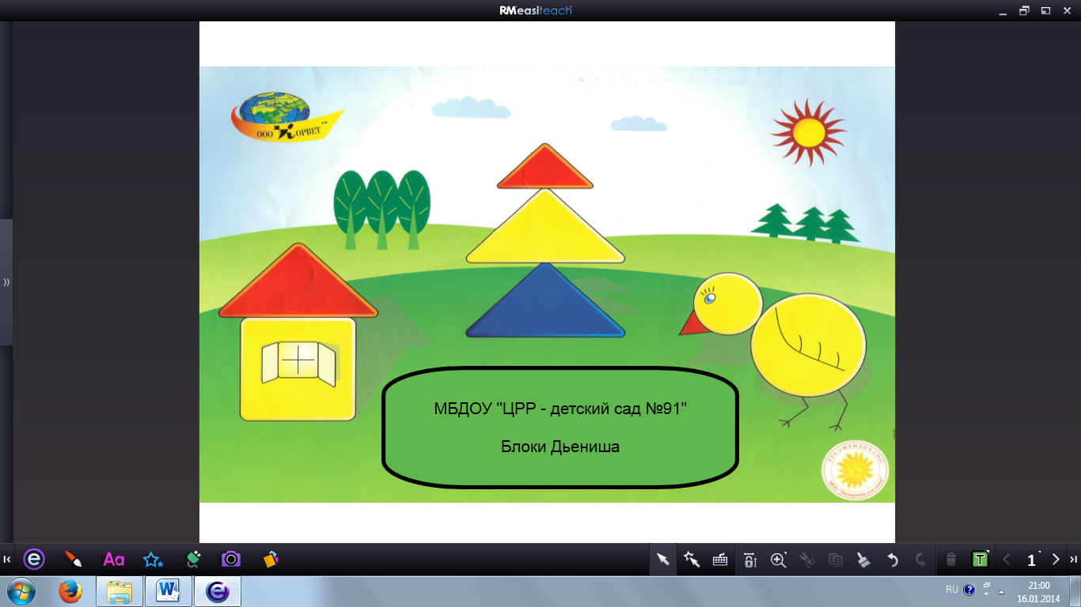

Откройте вторую страницу. Вы видите разные изображения. Всё это можно попробовать построить с помощью особых блоков. Выберите себе любую картинку и нажмите на неё.

*(воспитатель и дети щелкают по любой картинке – попадают на слайд с одинаковыми блоками и разными обесцвеченными картинками)*

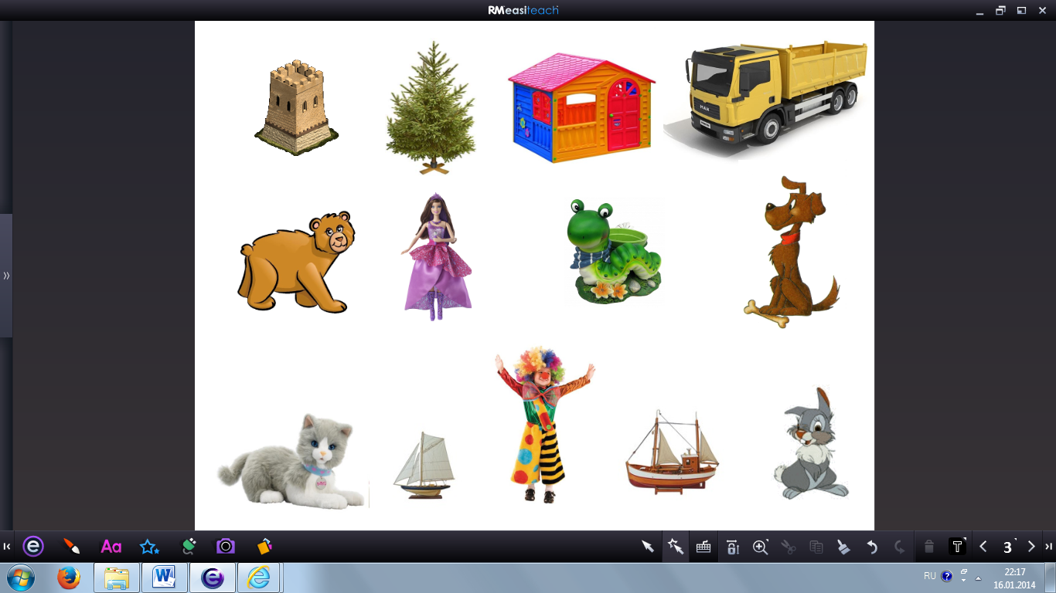

*Для перехода к нужному слайду использованы гиперссылки – переходы с одного слайда на другой и обратно. На слайде «меню» представлены основные изображения реальных предметов. Нажимая на понравившуюся картинку, дети попадают на слайд, где надо собрать её геометрическую версию.*

Ребята, посмотрите на свой монитор и у соседа, а теперь на доску. Что у нас одинаковое? Правильно, разноцветные блоки и черная стрелочка. С помощью этой стрелочки вы можете вернуться на страницу с картинками и выбрать другое изображения. Давайте попробуем.

А что у нас у всех разное? Правильно, картинка. И так, вы все выбрали себе картинку?

*Вернуться в основное меню ребята могут, нажав на черную стрелочку в левом нижнем углу.*

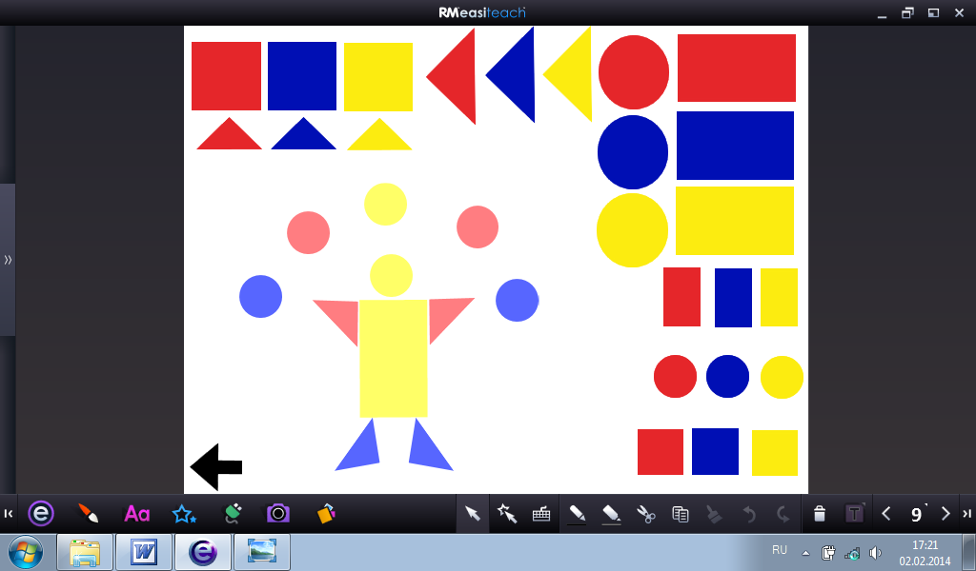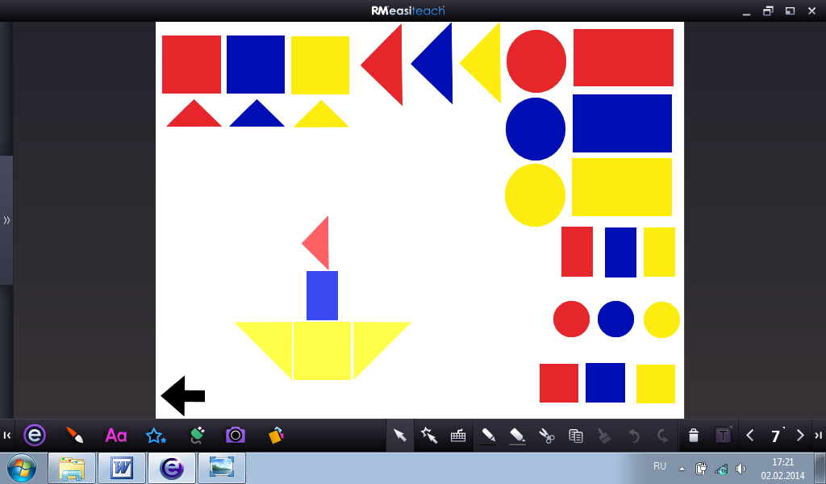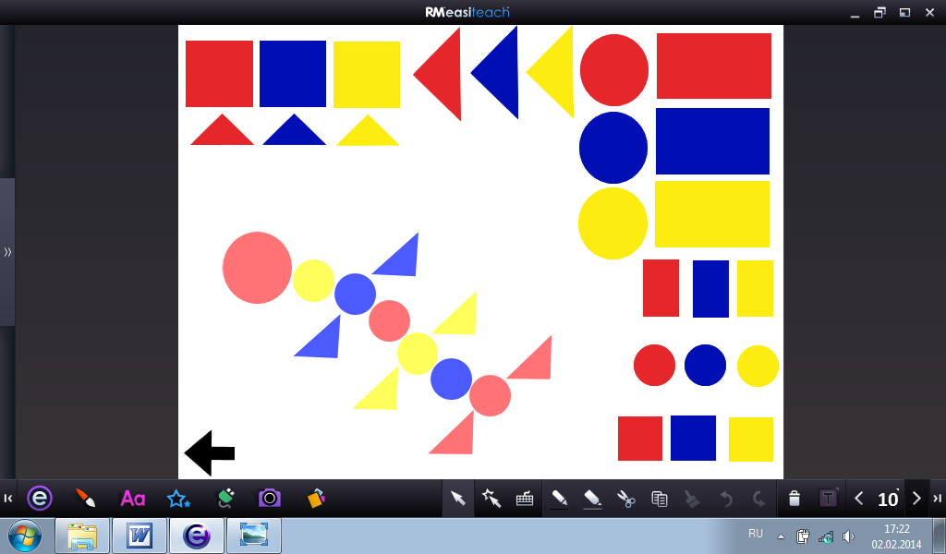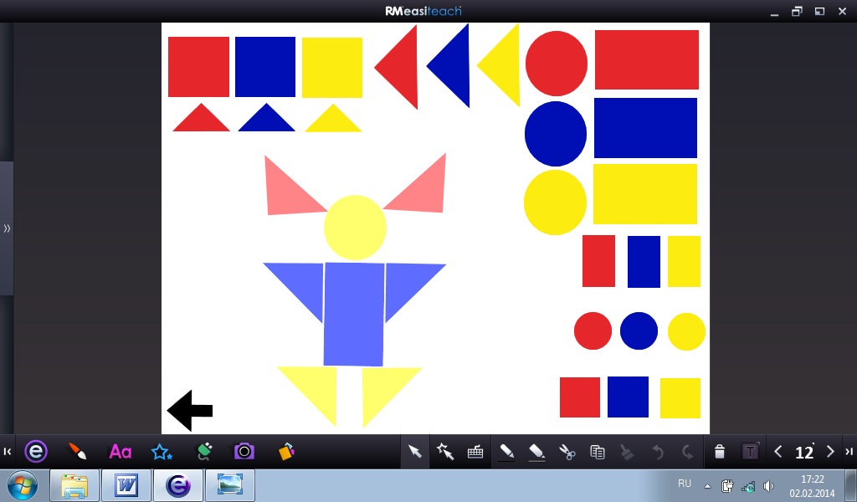

У каждого из вас на странице находятся геометрические фигуры трёх цветов. Какие это цвета? (красный, синий, желтый)

Какие геометрические фигуры есть у вас? (круги, треугольники, квадраты, прямоугольники)

Каких размеров эти фигуры на странице? (большие и маленькие)

Каждая фигура у вас на странице в двух экземплярах, т.е. 2 штуки. Лежат они друг на друге. Давайте проверим это. Переместите большой желтый квадрат. Под ним есть ещё один большой желтый квадрат. (да) А под этим большим желтым квадратом есть что-нибудь? (нет)

Эти цветные блоки вы перемещаете на предложенную неяркую фигуру, совмещая с такой же геометрической фигурой. Ребята, некоторые фигуры вам придётся поворачивать, для этого не забудьте переключиться на обычный указатель.

Все предложено 13 картинок. В конце презентации есть «чистый» вариант, для создания собственного рисунка.

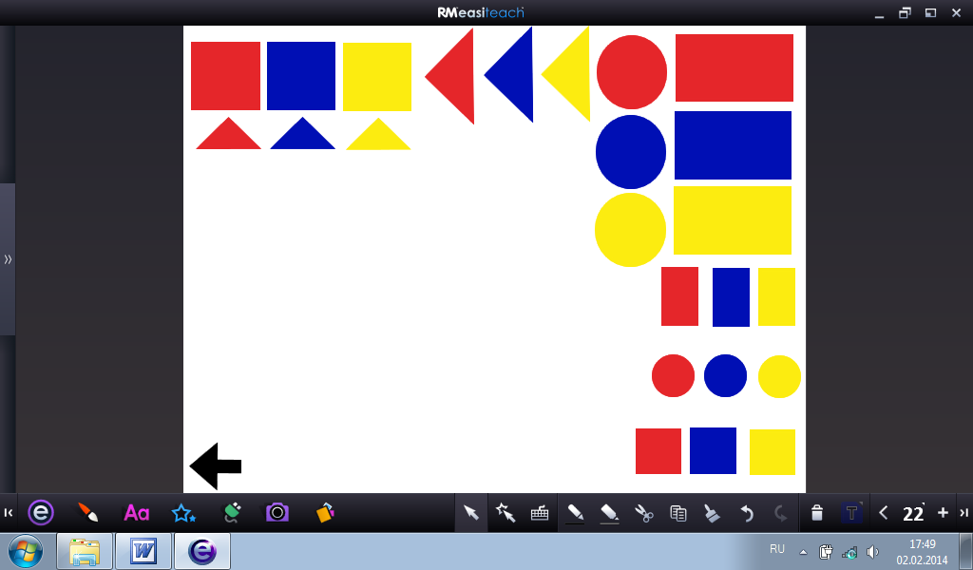

**Источники:**

1. Елка - <http://www.elkin-dom.ru/005.html>
2. Башня - <http://cossacks-game.ru/novichkam/znaete-li-vy-chto-ili-poleznaya-informaciya-faq-3.html>
3. Грузовик - <http://3dmodeli.net/auto/gruzoviki/1303-3d-model-gruzovik-bolshoj-7.html>
4. Клоун - <http://ya-kloun.ru/rok-alternativa/>
5. Заяц - <http://www.liveinternet.ru/users/luchik77/post232261569/>
6. Домик - <http://women.hotsale.ua/products.php?br=0\u0026id1=46\u0026id2=700\u0026k=621\u0026ks\u0026list=1\u0026page=2\u0026s=0\u0026sh=0>
7. Кошечка - <http://poprygunchik.ru/index.php?productID=12471>
8. Парусники - <http://www.wpwally.com/cgi-bin/wp/wp.cgi?action=history_ship>, <http://my.mail.ru/community/decoupage/5EABA620B02FF4D4.html>
9. Собачка - <http://www.liveinternet.ru/users/viktoria_ignatova/page99.shtml>
10. Гусеница - <http://www.podarkovmore.ru/Default.aspx>
11. Мишка - <http://rusedu.net/post/2339/50315>
12. Кукла - <http://rozetka.com.ua/barbie_princesse_kayra/p243964/>
13. Альбом «Блоки Дьениша для самых маленьких» (2-3 года)